**Шило Хома (Szyło Tomasz)**

27 января 1790 г – венчание с Елесей Шматко с деревни Васильковка (НИАБ 136-13-894, лист 68об, №3/1790-б (ориг)).

**НИАБ 136-13-894:** Лист 68об. **Метрическая запись №3/1790-б (ориг).**

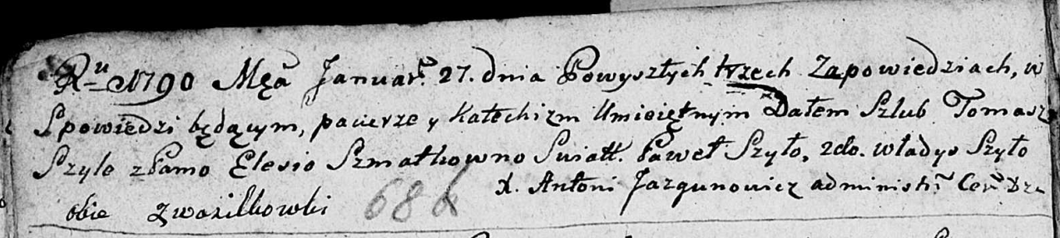

Дедиловичская Покровская церковь. 27 января 1790 года. Метрическая запись о венчании.

Szyło Tomasz – жених, с деревни Васильковка.

Szmatkowna Elesia – невеста, с деревни Васильковка.

Szyło Paweł – свидетель.

Szyło Władyś – свидетель.

Jazgunowicz Antoni – ксёндз.